衆議院議員 西村やすとし後援会 康風会
後援会事務連絡
明石地区「出版記念 国政報告会」のご案内

彩り豊かな秋の深まりを感じる季節となりました、皆様いかがお過ごしでしょうか。
平素は、西村やすとし代議士の政治活動に格別のご高配を賜り、厚く御礼申し上げます。
さて、この度、下記の通り、「衆議院議員 西村やすとし 国政報告会」を開催させて頂きます。ご多用とは存じますが、お誘いあわせの上、是非ご参加頂ければ幸いです。
平成28年11月吉日 明石康風会世話人一同
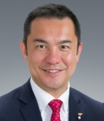

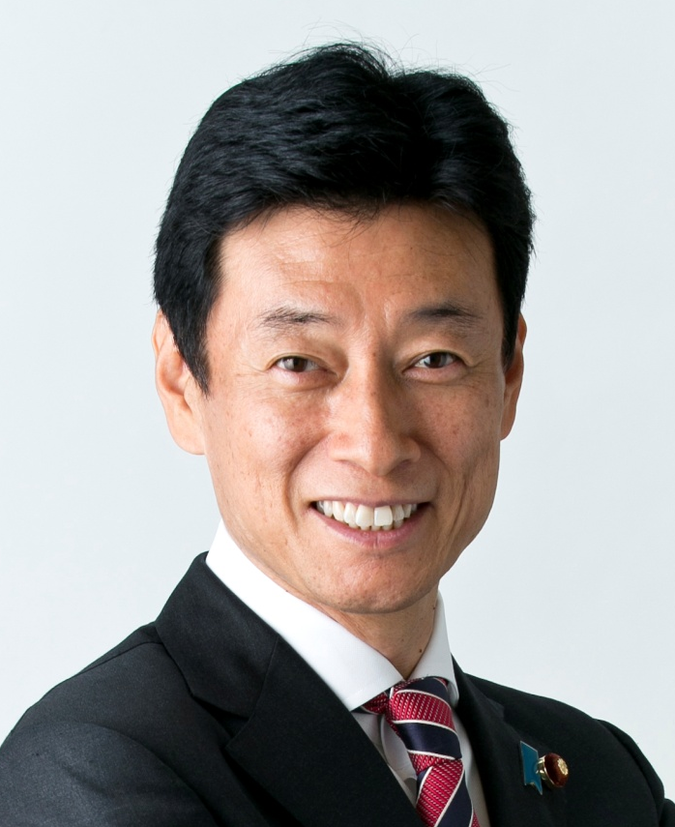
日 時：平成28年12月4日（日）17：00～
場 所：明石市民会館 大ホール
（住所：明石市中崎1-3-1 TEL : 078-912-1234 ）

国政報告： 自民党総裁特別補佐・筆頭副幹事長
衆議院議員 西村 やすとし
三重県知事
鈴木 英敬氏
衆議院議員
西村やすとし
特別ゲスト：三重県知事 鈴木 英敬 氏
灘高・東大・経産省を通して西村代議士の後輩で、現在2期目。42才。夫人は元シンクロ五輪 メダリストの武田美保さん。イクメン・オブ・ザ・イヤー 2015・イクメン特別賞を受賞。 三重県サミットを成功に導いた若きリーダーに地方創生へかける情熱などを語って頂きます。
入場料：１,０００円 （新著「第4次産業革命」 ・平成29年度版カレンダーの代金を含みます）
※新著・カレンダーに加えて、平成29年度版手帳をご希望の方は、入場料２，０００円

参 加 申 込 書
12月4日(日)の明石地区「国政報告会」に参加します。
お名前 ご住所 〒
ＴＥＬ （ ） - ＦＡＸ （ ） -
e-mail
お支払方法（どちらかに〇） 当日 ・ 事前 （ 月 日 円 領収 印）
送迎バス利用（どちらかに○） する ・ しない （詳細は後日、連絡いたします）
主なバス発着予定場所 朝霧小付近、JR西明石駅北、JR大久保駅、JR魚住駅、二見市民センター前等
1.当日は、かなりの混雑が予想されます。出来るだけ事前にお申し込みください。
注.
なお、各地域の世話人や各団体の代表者にてとりまとめの上、お申し込み頂けると幸いです。
2.ご家族や団体様でのご参加をお待ちしております。入場料や座席等、お気軽にご相談ください。
3.直接お申し込みの方は、事務所までお越しいただくか、ＦＡＸでお申し込みください。
4.準備の都合上、なるべく開催日の5日前までにお申し込みください。
5.事前にお支払い頂いた方は、当日、本券（参加申込書）をお持ちください。
6.当日お支払いの方は、本券（参加申込書）に予めご記入の上、入場料と合わせてご提出下さい。
7.駐車場には限りがございます。公共交通機関をご利用頂くか、お近くの方とお乗り合わせの上ご来場下さい。
電 話：078-919-2320 E-mail:：office@yasutoshi.jp (事務局：松岡、荒金)
FAX 078-919-2322 ※切り離さずに送信下さい。

